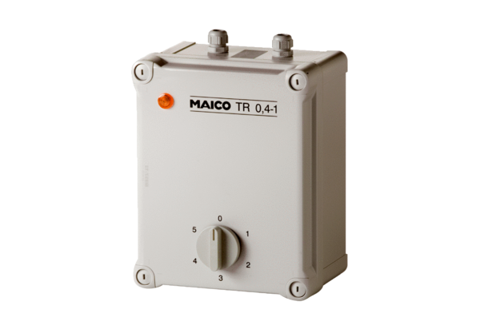5-ступенчатый трансформатор TR 0,4-1Комплект поставки: 1 штукАссортимент: C
Номер артикула: 0157.0370Изготовитель: MAICO

